EKOLOŠKE KARAKTERISTIKE POTOKA VRULJICE
učenice: Angela Velček, Magdalena Ikić, Petra Višić
mentorice: Zrinka Klarin,prof., Anita Mustać,prof.
Osnovna škola Šime Budinića, Zadar
1. Sažetak rada

Ovaj projekt proizašao je iz želje učenika da bolje upoznaju potok Vruljicu koji se nalazi u neposrednoj blizini naše škole gotovo u centru grada. Istraživačka pitanja koja smo postavi su: Odgovara li kakvoća vode potoka Vruljice standardima kakvoće vode za piće? Kakvo značenje za okoliš imaju fizikalne, kemijske i biološke karakteristike ekosustava koje smo dobili prema mjerenjima GLOBE protokola i Zavoda za javno zdravstvo? Koje promjene su uočene u ekosustavu nakon fizikalne, kemijske i biološke analize vode prije deset godina u odnosu na današnje stanje ekosustava? Kakav je utjecaj smanjenja broja septičkih jama na kakvoću vode potoka Vruljice? Mjerenja smo provodili tijekom četiri mjeseca, dva puta tjedno od studenog 2016. godine do veljače 2017. godine. Od fizikalnih svojstava mjerili smo temperaturu zraka, temperaturu vode, pH a od kemijskih svojstava mjerili smo količinu otopljenog kisika, nitrate, nitrite. Biološku analizu vode proveo nam je Zavod za javno zdravstvo. Provedena je javna anketa o postojanju septičkih jama na području oko potoka Vruljice. Nakon završetka istraživačkog rada učenici su osmislili eko letak s ciljem poticanja i razvijanja svijesti o očuvanju ekosustava. Promatranjem, obradom i analizom dobivenih podataka zaključili smo da postoje negativna odstupanja od standardnih graničnih vrijednosti za fizikalne, kemijske i biološke karakteristike ekosustava, međutim ona pokazuju trend poboljšanja kakvoće vode u odnosu na 2007. godinu.

This project came about as a result of interest of the pupils who wanted to get acquainted with the Vruljica stream, which is situated very close to our school, almost in the town centre. The survey questions that we asked were: 'Does the water standard of the Vruljica stream fits in the drinking water standard?' ' What significance for the environment do physical, chemical and biological characteristics of the ecosystem we acquired according to the measurements as provided for in GLOBE and Institute of the Public Health Protocol have?' ' What changes in the ecosystem have been perceived after the physical, chemical and biological analysis conducted ten years ago by comparison with the ecosystem condition today?' ' What impact on quality of the Vruljica stream water does the reduction of septic tanks have?' We made measurements for a period of four months, twice a week, from November 2016 to February 2017. We measured physical properties of air temperature, water temperature and pH and chemical properties of dissolved oxygen, nitrates and nitrites. Biological water analysis was carried out by Institute of the Public Health. A public survey about the existence of septic tanks in the Vruljica stream area was conducted. After completion of their research work, the pupils designed an eco flyer with a view to develope and raise awareness of preserving the ecosystem. Through the observation, processing and analysing the data obtained, we concluded that there were some negative deviations from the standard limit values for the physical, chemical and biological ecosystem characteristics but, on the other hand, they showed a trend towards improving water quality in relation to the situation in 2017.
2. Istraživačka pitanja / hipoteze
Ovaj projekt proizašao je iz želje učenika da bolje upoznaju naš potok Vruljicu koji se nalazi u neposrednoj blizini naše škole gotovo u centru grada. Vruljica protječe kroz gradski park Vruljica i ulijeva se u more u gradsku luku (marinu). Mnogi naši učenici provode slobodno vrijeme, terensku i izvanučioničku nastavu u parku Vruljica. Od naših sugrađana učenici su saznali da se izvor koristio tijekom rata, ali ne kao voda za piće. Od Zavoda za javno zdravstvo dobili smo informaciju da su se u to vrijeme vodila redovita kemijska i biološka analiza vode iz izvora Vruljice. Nakon oslobađanja područja oko rijeke Zrmanje, koja je glavni izvor pitke vode za grad Zadar, izvor Vruljica više nije u uporabi. Učiteljica biologije iz naše škole 2007. godine provela je projekt na potoku Vruljici. U projektu su analizirane fizikalne, kemijske i biološke karakteristike ekosustava. To nas je potaklo da ponovno napravimo ista mjerenja nakon deset godina i usporedimo dobivene rezultate.
Istraživanjem smo željeli odgovoriti na sljedeća istraživačka pitanja:
- Odgovara li kakvoća vode potoka Vruljice standardima kakvoće vode za piće? Učenici naše škole smatraju da je park Vruljica ekološki sigurno mjesto za okupljanje i provođenje slobodnog vremena, a često su u doticaju s vodom iz potoka te nas je zanimala kakvoća vode potoka Vruljice u usporedbi sa standardima propisanim Uredbom za klasifikaciju voda (NN 77/1998).
- Kakvo značenje za okoliš imaju fizikalne, kemijske i biološke karakteristike ekosustava koje smo dobili prema mjerenjima GLOBE protokolima i Zavoda za javno zdravstvo? Promjene standardnih vrijednosti fizikalne, kemijske i biološke karakteristike ekosustava rezultat su onečišćenja.
- Koje promjene su uočene u ekosustavu nakon fizikalne, kemijske i biološke analize vode prije deset godina u odnosu na sadašnje stanje s obzirom na sve veću cestovnu infrastrukturu, izgradnju kućanstava, restorana, postojanja septičkih jama te neposrednu blizinu brodske marine s povećanim kapacitetom brodova? Zbog većeg utjecaja čovjeka na ekosustav pretpostavljamo da će se stanje ekosustava negativno promijeniti.
- Kakav je utjecaj smanjenja broja septičkih jama uslijed izgradnje komunalne infrastrukture na kakvoću vode potoka Vruljice? S obzirom na poticaj Grada Zadra da se provede spajanje svih dijelova grada na komunalnu infrastrukturu očekujemo da će smanjeni broj septičkih jama rezultirati pozitivnom promjenom kakvoće vode. Pretpostavljamo da se zbog poduzetih mjera spajanja kućanstava na sustav gradske kanalizacije poboljšala kakvoća vode potoka Vruljice.
3. Metode istraživanja:
Odredili smo lokaciju naše postaje pomoću GPS-a i Google Eartha. Postaja Vruljica nalazi se na N 44.119371 E 15.231364, 1 metar nadmorske visine. Nagib terena oko potoka iznosi oko 15 stupnjeva. Potok protječe kroz park prema MUC-u šumovit kraj, pretežno zimzelen, igličast, nepravilno zaobljene krune. Dominantna vegetacija je bor (Pinus).
Mjerenje smo provodili tijekom četiri mjeseca, od studenog 2016. godine do veljače 2017. godine, tijekom istog vremenskog perioda kao i u projektu 2007.godine. Mjerenja na postaji Vruljica provedena su prema GLOBE protokolima dva puta tjedno. Od fizikalnih svojstava mjerili smo temperaturu zraka, temperaturu vode, pH a od kemijskih svojstava mjerili smo količinu otopljenog kisika, nitrate, nitrite. Fizikalni parametri mjereni su odmah na terenu, a kemijski u školskom kabinetu. Budući da su u projektu 2007. godine provedena mjerenja temperature zraka jedan put mjesečno, a zbog realnije usporedbe podataka, odlučili smo za usporedbu uzeti srednju mjesečnu vrijednost tijekom vremenskog perioda od studenog 2016. godine do veljače 2017. godine.
Slika 1. prikazuje područje potoka Vruljice u parku Vruljica, te GLOBE postaju u odnosu na našu školu. Naša postaja Vruljica na istoj je lokaciji kao i lokacija postaje iz 2007. godine.
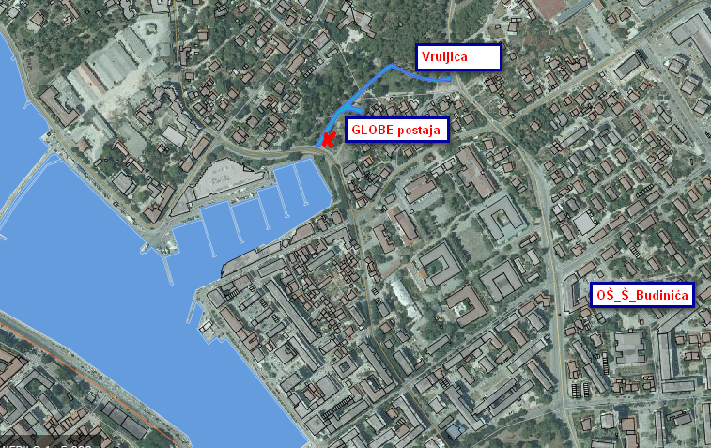
Slika 1. Postaja Vruljica - Zadar N 44.119371 E 15.231364
(Izvor: Google Earth map)
Figure 1. The Vruljica Station - Zadar N 44.119371 E 15.231364
(Source: Google Earth map)

U biološkom laboratoriju Zavoda za javno zdravstvo – Zadar sudjelovali smo u pripremi uzoraka za biološku analizu vode. U biološkoj analizi vode određen je broj bakterija u uzorku nakon 24 sata, 48 sati. Prebrojavanje živih organizama, tj. brojanje kolonija nasađenih na hranjivoj podlozi, proveli su djelatnici Zavoda za javno zdravstvo.
Prikupljene podatke usporedili smo s podatcima iz 2007. godine, statistički ih obradili, prikazali pomoću grafova i tablica te donijeli zaključke o promjenama koje su uočene analizom vode. Sve etape rada i najzanimljivije događaje dokumentirali smo i fotografijama.
Provedena je javna anketa o postojanju septičkih jama na uzorku od 18 kućanstava koja se nalaze u neposrednoj blizini potoka Vruljice. U provedenoj anketi postavljena su sljedeća pitanja :
1. Kako rješavate problem otpadnih voda iz kućanstva?
2. Kako ste problem otpadnih voda rješavali prije deset godina?
3. Smatrate li da je voda iz potoka Vruljice pitka?
4. Smatrate li da na bilo koji način ugrožavate kvalitetu vode potoka Vruljice?
5. Sudjelujete li u poboljšavanju kvalitete i čistoće potoka Vruljice?

Nakon završetka istraživačkog rada o potoku Vruljici učenici su osmislili eko letak s ciljem poticanja i razvijanja svijesti o očuvanju ekosustava (Slika 2.). Tijekom tjedna Festivala znanosti 2017. godine učenici su dijelili građanstvu eko letak. Radionica je realizirana u parku Vruljica 26. travnja 2017. godine na kojoj su učenici izveli i demonstrirali građanima i djeci iz vrtića „Sunce – DV Vruljica“ kemijsku analizu potoka Vruljice i filtraciju vode.
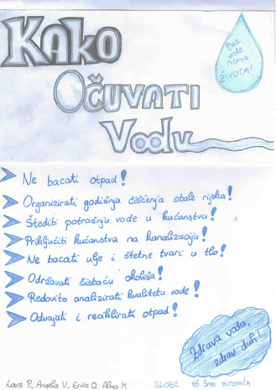
Slika 2. Eko letak
Figure 2. The Eco leaflet
4. Prikaz i analiza podataka
U tablici 1. uspoređene su vrijednosti fizikalno – kemijskih analiza 2007. i 2017. godine. Tijekom našeg promatranja zamijećene su niže temperature zraka kroz sve mjesece u odnosu na 2007. godinu. Najveća niža temperaturna razlika uočena je u mjesecu siječnju 8,7 ⁰C. To nam potvrđuju podatci DHMZ-a da je srednja mjesečna temperatura zraka za siječanj bila ispod tridesetogodišnjeg prosjeka (DHMZ,2017.) Srednja temperatura zraka za promatrano razdoblje od studenog 2016. godine do veljače 2017. godine iznosila 9,5 ⁰C, dok je za isti period 2007. godine iznosila 14 ⁰C. Temperatura vode usporedbom 2007. godine i 2017. godine pokazala je različite vrijednosti, studeni 3,2 ⁰C i siječanj 8,7 ⁰C manju vrijednost temperature vode, dok su prosinac 8,7 ⁰C i veljača imali su 4⁰C veću vrijednost temperature vode. Srednja temperatura vode za promatrano razdoblje od studenog 2016. godine do veljače 2017. godine iznosila 8,8 ⁰C, dok je za isti period 2007. godine iznosila 14,3 ⁰C. Rezultati mjerenja pH vode pokazuju neutralne vrijednosti (pH 7) kroz sve mjesece mjerenja kao i mjerenja 2007. godine, neutralne vrijednosti (pH 7 - 7,5). Naša mjerenja nitrata pokazala su kroz sve mjesece vrijednost 1 mg/l NO₃^{ˉ}, što je niže od vrijednosti koje su izmjerene 2007. godine (studeni 3 - mg/1 NO₃^{ˉ}, prosinac 1 mg/l NO₃^{ˉ}, siječanj 2 mg/l NO₃^{ˉ}, veljača 3 mg/l NO₃^{ˉ}). Nitriti su također niži u svim mjesecima mjerenja u razmjeru 0,5 – 0,1 mg/l. Koncentracija otopljenog kisika u svim mjesecima mjerenja iznosila je 7 mg/l što je više nego 2007.godine kada je iznosila 6 mg/l, osim u mjesecu veljači kada su izmjerene vrijednosti bile iste 7 mg/l.
Tablica 1. Usporedba fizikalno - kemijskih čimbenika na postaji Vruljica 2007.godine i 2017. godine
Table 1. The Comparison of physico-chemical parameters at the Vruljica Station in 2007 and 2017
 | 11.  mjesec |  | 12.  mjesec |  | 1.  mjesec |  | 2.  mjesec
 | 2007. | 2017. | 2007. | 2017. | 2007. | 2017. | 2007. | 2017.
Temp. zraka  °C | 18 | 12,9 | 11 | 10,7 | 17 | 7,9 | 10 | 10,2
Temp. vode  ˚C | 15,5 | 13,4 | 13 | 7,9 | 14 | 6,2 | 15 | 8
pH | 7,5 | 7 | 7 | 7 | 7,5 | 7 | 7 | 7
NO₃^{ˉ}mg/l | 3 | 1 | 1 | 1 | 2 | 1 | 3 | 1
NO₂^{ˉ}mg/l | 0,1 | 0,5 | 0,1 | 0,5 | 0,1 | 0,5 | 0,2 | 0,5
O₂ mg/l | 6 | 7 | 6 | 7 | 6 | 7 | 7 | 7
U tablici 2. nalaze se rezultati biološke analize vode. Rezultati analize vode ukazuju na promjenu kakvoće vode, što se očituje u manjem broju saprofitskih i koliformnih bakterija u odnosu na 2007. godinu. Analizirana voda 2017. godine prema Uredba o klasifikaciji voda svrstava se u vodu vrste II., dok analizirana voda iz 2007. godine svrstavala se u vrstu III.
Tablica 2. Rezultati mjerenja bioloških svojstava vode na potoku Vruljica - Zavod za javno zdravstvo Zadar
Table 2. The results of the measurement of biological properties of the water in the Vruljica stream - Zadar National Institute of Public Health
Bakterijske kolonije na 37°C nakon 1 sata
2007. | pokazuju rast enterokoka - fekalni streptokoki (800 /100 ml)
2017. | pokazuju rast enterokoka - fekalni streptokoki (650 /100 ml)
Uzorci vode inkubirani na 37°C nakon 24 sata
2007. |  | pokazuju rast ukupnih koliformnih bakterijskih kolonija (6000 / 100 ml)
2017. |  | pokazuju rast ukupnih koliformnih bakterijskih kolonija (4000 / 100 ml)
Uzorci vode inkubiranih na 44°C nakon 24 sata
2007. | pokazuju rast koliformnih bakterija fekalnog podrijetla (4800 / ml)
2017. | pokazuju rast koliformnih bakterija fekalnog podrijetla (3000 / ml)

Slike 3. i 4. prikazuju rezultate ankete provedene na istraživačkom području o načinu rješavanja problema otpadnih voda iz kućanstva 2007. i 2017. godine. Iz dobivenih rezultata vidljivo je da se broj septičkih jama u zadnjih deset godina smanjio više od 4 puta. Anketirani stanovnici većinom smatraju (66 %) da voda iz potoka Vruljice nije pitka, a čak 94 % stanovnika smatra da na niti jedan način ne ugrožava kvalitetu vode potoka Vruljice. Također je uočena velika pasivnost anketiranog stanovništva (83 %) vezano uz njihove aktivnosti u očuvanju ekosustava.
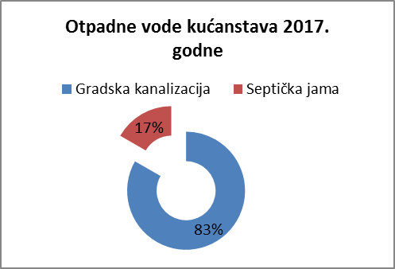

Slika 3. Način zbrinjavanja otpadnih voda Slika 4. Način zbrinjavanja otpadnih voda
2007. godine prema anketnim upitnicima 2017. godine prema anketnim upitnicima
Figure 3. A method for wastewater Figure 4. A method for wastewater
treatment according to survey treatment according to survey
questionnaries carried out in 2007 questionnaries carried out in 2017

5. Rasprava i zaključci:
Temperatura je jedan od najznačajnijih parametara jer njezino povećanje ili smanjenje uzrokuje ubrzavanje ili usporavanje životnog procesa u organizmu. Iz rezultata istraživanja vidljivo je da je srednja temperatura zraka za promatrano razdoblje od studenog 2016. godine do veljače 2017. godine iznosila 4.5 ⁰C niže u odnosu na isti period 2007. godine. Isto su pokazali i podatci temperature vode, nižu srednju vrijednost u 2017. godini od 5.5 ⁰C. Vrijednosti pH pokazuju da je voda neutralna na što je sigurno utjecala krška podloga karbonatnih stijena koja neutralizira kiselost vode. Vrijednosti nitrata i nitrita u 2017. godini su niži (1 mg/l NO3ˉ, za sve mjesece) u odnosu na 2007. godinu (do 3 mg/l NO3ˉ) što je najvjerojatnije rezultat smanjenja kanalizacijskih ispusnih voda iz septičkih jama. Količina otopljenog kisika u vodi je temelj života za sve organizme. Što je voda hladnija to je i veća količina otopljenog kisika u njoj. Količina otopljenog kisika ispod 3 mg/l je opasna za većinu vodenih organizama (GLOBE, 2003.). Količina izmjerenog otopljenog kisika u vodi odstupa od vrijednosti vezanih uz izmjerenu temperaturu (GLOBE,2003.) pretpostavljamo zbog povišenih klorida jer se u blizini potok ulijeva u more. Rezultati biološke analize vode ukazuju na promjenu kakvoće vode, što se očituje pojavom saprofitskih i koliformnih bakterija, što je posljedica postojanja septičkih jama u neposrednoj blizini potoka. Prisustvo ovih bakterija u vodi predstavlja opasnost za zdravlje i ljudi i životinja. Prema Uredbi o klasifikaciji voda (NN 77/1998) analizirane vrijednosti vode 2017. godine uvrštavaju vodu potoka Vruljice u Vrstu II, dok podatci analizirani 2007.godine u Vrstu III (NN 77/1998).
Promatranjem, obradom i analizom dobivenih podataka zaključili smo da postoje negativna odstupanja od standardnih graničnih vrijednosti za fizikalne, kemijske i biološke karakteristike ekosustava, međutim ona pokazuju trend poboljšanja kakvoće vode u odnosu na 2007. godinu.
.
- Kakvoća vode potoka Vruljice ne odgovara standardima kakvoće vode za piće propisanih Uredbom za klasifikaciju voda (NN 77/1998).
- Odstupanje od standardnih graničnih vrijednosti za fizikalne, kemijske i biološke karakteristike ekosustava vjerojatno je posljedica onečišćenja koja su rezultat ljudske aktivnosti. Na to ukazuju promjene vrijednosti nitrata, nitrita i prisutnost koliformnih bakterija fekalnog podrijetla. Vrlo je važno provoditi aktivnosti i mjere kojima je cilj sprječavanje onečišćenja i zagađenja okoliša.
- Usporedbom podataka, nakon fizikalne, kemijske i biološke analize vode uočene su manje promjene u ekosustavu u odnosu na podatke dobivene prije deset godina.
- Smanjenje uporabe broja septičkih jama na proučavanom području dovelo do nešto bolje kakvoća vode u odnosu na 2007. godinu. To nam je potvrdila biološka analiza vode. Međutim, dobiveni podatci pokazuju da je voda potoka Vruljice i dalje onečišćena organskim i anorganskim tvarima.

6. Literaturni izvori
- Matoničkin Kepčija R. 2003., Priručnik za voditelje programa GLOBE; Istraživanje vode, http://globe.pomsk.hr/prirucnik/voda.PDF , pristupljeno 10.4.2017. godine
- Narodne novine br.77/1998.Uredba o klasifikaciji vode,
http://narodne-novine.nn.hr/clanci/sluzbeni/1998_06_77_1037.html, pristupljeno 10.4.2017. godine
- Narodne novine br.182/2004., Pravilnik o zdravstvenoj ispravnosti vode za piće
http://narodne-novine.nn.hr/clanci/sluzbeni/2004_12_182_3147.html, pristupljeno 10.4.2017. godine
- DHMZ,2017. Praćenje klime; Ocjena mjeseca, sezone i godine, http://klima.hr/ocjene_arhiva.php, pristupljeno 20.4.2017. godine
- Bakterije u vodi za piće; Bakteriološka zagađenja,
http://www.hydrolux.info/english/06%20problemi/bakterije-u-vodi.,pristupljeno 8.5.2017.godine

